Problem Chosen
F

2026
MCM/ICM

Summary Sheet

Team Control Number

标题

Summary

Keywords:

Introduction

1.1 Problem Background

生成式人工智能（Gen-AI）的爆发式发展，正以 “不可逆转” 的态势重塑全球就业市场的资源分配逻辑 —— 其核心影响机制表现为 “占据部分人类职业生存空间”，同时为另一部分职业创造新的发展机遇，这一动态关系与 Lotka-Volterra（LV）猎食者 - 猎物模型所描述的 “物种间生存资源竞争与平衡” 规律高度契合。在这一背景下，Gen-AI 扮演 “猎食者” 角色，通过替代标准化、重复性任务，挤占部分职业的传统生存空间；而人类职业作为 “猎物”，或通过与 AI 共生互补拓展新空间，或因无法适配技术变革而面临收缩，形成复杂的动态演化格局。
从三类目标职业来看，Gen-AI 的影响已逐步显现：STEM 领域中，生物信息学家的基础数据处理、序列比对等任务可被 AI 高效替代，但复杂数据分析、实验设计等核心工作仍依赖人类专业能力，呈现 “替代与增强并存” 特征；贸易领域的国际贸易专员，其单据处理、市场信息搜集等标准化工作受 AI 冲击显著，但跨文化沟通、现场谈判、应急处置等实操技能对应的生存空间仍具韧性；艺术领域的工业设计师，AI 的批量创意生成分流了基础设计需求，但融合人文理念、用户情感的原创设计与 AI 工具协作能力，成为职业核心竞争力。
现有研究虽已预判 Gen-AI 对职业市场的变革趋势（如世界经济论坛《未来就业报告》），但仍存在明显局限：一是未聚焦 “生存空间挤占与共生” 的核心逻辑，缺乏对 AI 与职业动态关系的量化建模；二是未建立 “职业演化 - 高校培养 - 毕业生竞争力” 的联动分析框架，难以指导高等教育精准适配；三是各类高校的应对策略呈现碎片化 —— 部分院校全面禁绝 AI 使用，忽视技术普及趋势；部分院校盲目增设 AI 课程，未结合职业特性差异化设计；部分院校在专业规模调整上缺乏数据支撑，难以匹配市场需求变化。加之三类职业的人才培养周期差异显著（STEM 本科 4 年、贸易学徒制 1-2 年、艺术专业 3-5 年），进一步加剧了高等教育决策的复杂性。
在此背景下，本研究以三类典型职业为研究对象,构建数据驱动的改进 LV 模型，解析职业生存空间演化趋势，为对应高等教育机构提供靶向性建议，助力高校适配技术变革、提升毕业生职业韧性。

1.2 Restatement of the Problem

1.3 Our Work


2. Assumptions and Justifications
为确保模型构建与分析的合理性，本研究提出以下四个核心假设，并提供相应证明：
- Assumption 1: Gen-AI 与职业生存空间的动态关系契合猎食者 - 猎物（Lotka-Volterra）模型的核心逻辑
- Justification: Lotka-Volterra 模型本用于描述猎食者与猎物间 “生存资源挤占 - 动态平衡” 的交互关系，而 Gen-AI 的出现占据部分人类职业生存空间，恰好对应该模型中 “猎食者（Gen-AI）对猎物（人类职业）生存资源（岗位需求、职业空间）的挤占”。同时，AI 与职业并非单纯的竞争关系 —— 部分场景下 AI 也会拓展职业的新生存空间（如 AI 辅助的复杂工程设计），这一 “共生互补” 可通过模型参数修正纳入分析。职业的生存空间规模（如岗位数量）与 Gen-AI 的挤占强度（如技术渗透率）相互作用、动态演化，与该模型的适用场景高度契合。此外，将职业类比为生态系统中的物种，职业技能组合类比为物种的基因型，工作产出与薪酬为物种的适应度，高等教育机构为基因库管理者与选择性育种中心，课程与教学为环境筛选压力与基因编辑工具，这一类比能自然描述动态适应、共生关系、生态位重塑和长期演化，进一步验证了模型应用的合理性。
- Assumption 2: 职业生存空间的核心驱动因素可量化，且数据具有连续性与代表性
- Justification: Gen-AI 对职业生存空间的挤占并非随机，而是由可量化因素主导：STEM 职业的核心因素包括 “岗位被 AI 替代的比例”“复杂任务占职业空间的比重”“AI 兼容性系数”；贸易行业包括 “实操任务占比”“AI 工具的现场适配度”“经济需求因子”；艺术职业包括 “创意自主性需求强度”“AI 生成内容的市场接受度”“技术增强敏感系数”。这些数据可通过劳工部门统计、行业调研（如世界经济论坛、OECD 报告）、Frey & Osborne (2017) 自动化概率研究等渠道获取，且已积累连续观测数据，能支撑模型参数校准，确保分析可靠。
- Assumption 3: 高等教育专业调整对职业生存空间供需的影响存在时滞效应，时滞长度与职业培养周期一致.
- Justification: 高等教育人才培养具有周期性：STEM 本科需 4 年、贸易行业学徒制 1-2 年、艺术职业专业培养 + 实践约 3-5 年。院校调整专业设置后，需完整培养周期才能向市场输送适配职业空间的人才，因此存在时滞。这与 “人才供给时滞理论” 相符，也被高校专业调整的实践验证（如新增 AI 专业后 4 年才输出首批毕业生）。
- Assumption 4: Gen-AI 环境成熟度 $A（t）$为单调递增函数
- Justification: Gen-AI 技术的发展具有不可逆性，其成熟度（技术性能）与渗透率（行业应用范围）均呈现持续提升趋势 —— 从 GPT-3 到 GPT-4 的性能迭代，从文本生成到多模态生成的功能拓展，从科技行业到传统制造业、服务业的应用普及，均证明 Gen-AI 的影响不断深化。因此， $A（t）$ 作为反映技术成熟度与渗透率的综合指标，其取值范围为 [0,1]，且满足 dA/dt > 0，符合技术演化规律与行业共识。

3. Notation(确定后再填入）

Table 1: Notation
Symbol | Description
*Note: Here is a partial notation.Detailed explanations for each symbol can be found in the corresponding text.

Data Preprocessing and Descriptive Analysis
本章主要介绍本文研究所使用的数据来源、数据结构及预处理流程。为了更好地研究不同职业在生成式大模型影响下的就业与收入时间轨迹变化，本文从多个权威渠道收集了跨时间、多维度的职业相关数据，并通过统一编码体系与时间序列处理方法完成数据清洗与整合，为后续实证分析提供一致、可比的数据基础。

4.1 Data Sources and Reliability
为保证研究结果的可靠性与可解释性，本文选取了具有官方权威性与职业信息覆盖度的数据源，构建职业层面的季度时间序列数据。各数据源及其用途如下表所示。
Source | Website | Data Type
DSpace@MIT | https://dspace.mit.edu | 高校计算机课程学习成效数据：课程作业提交通过率，并以2017–2021年历史平均通过率为基准构建学生编程能力相对指标（2022–2025年）
Stanford AI Index Report | https://aiindex.stanford.edu | 人工智能工具生态数据：年度AI工具数量统计，并基于当年主流编程工具体系（AI+非AI）构建AI工具普及度权值（2022–2025年）
MIT OpenCourseWare | https://ocw.mit.edu | 计算机系统工程课程学习绩效数据：年度学生性能达标率（2022–2025年），直接作为课程能力权值
MIT Communication Lab Annual Report | https://communication.mit.edu | 团队协作与沟通能力评估数据：团队项目沟通评分均值（5分制），经标准化处理后构建沟通能力权值（2022–2025年）
AI Ethics and Equity Dataset | https://www.selectdataset.com/dataset/ | AI伦理与治理环境数据：整合全球范围内AI伦理、公平性与相关政策法规信息，用于刻画AI伦理治理强度与制度环境特征
U.S. Bureau of Labor Statistics (BLS) | https://data.bls.gov/cew | 宏观劳动力市场数据：2020年第一季度至2025年第二季度的就业人数、平均周工资等季度层面统计指标
Occupational Information Network (O*NET) | https://www.onetonline.org | 职业结构特征数据：不同职业之间的任务、技能与知识结构相似性指标，用于构建职业层面控制变量
National Strength and Conditioning Association (NSCA) | https://www.nsca.org/resources/naics-soc-codes/ | 职业与产业分类映射数据：NAICS、SOC 与 SIC 职业及产业编码之间的对应与转换关系
Kaggle（BLS Employment Dataset） | https://www.kaggle.com/datasets/bls/employment | 基于BLS整理的全国劳动力市场估算数据：就业规模、工时与收入指标，用于补充与交叉验证官方统计
CDDO AI Exposure Analysis | https://github.com/co-cddo/c-af-econ-ai-exposure-analysis | 职业任务层面的AI暴露度量数据：不同职业任务的AI曝光评分，用于评估自动化风险与就业结构变化趋势

本文构建了一个多源异构的数据体系，用于从教育培养、技术环境、伦理制度与劳动力市场等多个维度刻画人工智能背景下的能力形成机制与就业结构变化。在劳动力市场与职业结构分析中，U.S. Bureau of Labor Statistics 的 CEW 数据提供了 2020 年第一季度至 2025 年第二季度的就业人数、平均周工资等核心时间序列指标，是职业层面分析的基础数据来源；O*NET 数据用于提取不同职业之间在任务、技能与知识结构上的相似性指标，作为刻画职业结构差异与构建控制变量的重要依据；NSCA 提供的 NAICS、SOC 与 SIC 编码映射表用于统一不同数据源之间的职业与产业分类体系；Kaggle 上整理的 BLS Employment Dataset 作为补充数据源，用于扩大样本覆盖并对官方统计进行交叉验证。此外，CDDO 发布的 AI Exposure Analysis 数据集从职业任务层面提供了量化的 AI 曝光评分，用以衡量不同职业受到生成式大模型影响的潜在程度，并进一步支持对自动化风险与未来就业结构变化趋势的预测分析。
教育层面，基于 DSpace@MIT 获取高校计算机课程作业提交通过率，并以 2017–2021 年历史平均水平为基准，构建 2022–2025 年学生编程能力的相对指标；同时结合 MIT OpenCourseWare 提供的计算机系统工程课程年度性能达标率，直接作为课程能力权值，以反映专业技术能力水平。技术环境层面，利用 Stanford AI Index Report 中的年度 AI 工具数量统计，并在当年主流编程工具体系（AI 与非 AI 工具）框架下构建 AI 工具普及度权值，用以衡量 AI 技术生态的发展程度。软技能与团队能力方面，引入 MIT Communication Lab 年度报告中的团队项目沟通评分均值（5 分制），经标准化处理后形成沟通与协作能力权值。制度与治理层面，采用 AI Ethics and Equity Dataset，综合全球范围内有关 AI 伦理、公平性及政策法规的信息，以刻画不同阶段 AI 伦理治理强度与制度环境特征。

4.2 Data Cleaning and Preprocessing

4.2.1 职业分类编码转换与匹配
BLS-CEW 与O NET 数据分别基于NAICS 行业分类与 SOC 职业分类，因编码体系差异无法直接对接。为此，本文采用 NSCA 提供的 NAICS-SOC-SIC 转换矩阵构建映射框架。处理过程中，鉴于一个 NAICS 行业大类通常涵盖多个 SOC 职业子类，本文采取行业向职业维度展开的逻辑，将基于 NAICS 的行业季度指标映射至对应的 SOC 职业集合中。通过此种编码对齐方式，实现了行业层面统计数据与 ONET 职业特征数据的口径统一，为后续实证分析奠定了数据基础。

4.2.2 缺失值与异常值处理
在构建职业季度序列的过程中，受统计口径调整及原始数据存在时间断点等因素影响，部分职业样本出现观测值缺失。若直接使用原始数据，可能引入趋势估计偏误，并削弱模型估计结果的稳健性。基于此，本文对缺失值进行系统处理。具体而言，采用时间序列插值方法对缺失观测进行补齐，以保证分析样本在时间维度上的连续性。针对就业人数、平均周工资等核心指标，在 2020Q1 至 2025Q2 的样本区间内实施插值处理。该方法在保持变量动态演变特征的同时，有效缓解了样本截断带来的统计偏差，从而提升跨期实证分析的可靠性。在此基础上，进一步对异常值进行处理：对于偏离均值超过 3 个标准差的极端观测值，统一以对应数据序列的 99% 分位数进行替换。

4.2.3 季节性影响消除
考虑到职业维度下的季度就业及薪水数据常存在显著的季节性波动，此类周期性噪音易掩盖序列的长期演变趋势与外生冲击效应。为提升跨季度统计口径的可比性，本文在执行趋势分析前，采用经典时间序列分解框架对就业人数、平均周工资等核心指标进行了季节性调整。
首先，将原始观测序列分解为趋势成分、季节成分与不规则成分，并根据季节波动幅度与水平值的相关性，测算其适用加法模型或乘法模型。其次，利用移动平均滤波等技术提取序列的周期性模式，测算各季度的季节因子。最后，从原始序列中扣除估计的季节成分，获取去季节化后的调整数据。经处理后的时间序列排除了循环性季节特征的干扰，能够更精确地刻画劳动力市场指标的真实变动逻辑，从而为评估生成式人工智能对职业结构的动态影响提供稳健的数据支撑。

5. Model and Results

5.1 Multi-Occupational Population Dynamics Model

本研究以 Lotka-Volterra 猎食者 - 猎物模型为基础，结合 Gen-AI 的技术特性与职业演化规律，构建 “带时间变承载力的竞争型 LV-Logistic 混合模型”，核心用于描述 Gen-AI 作为外生环境变量时，三类职业的生存空间动态演化。

5.1.1 Model Preparation（核心类比关系确立-根据具体类比内容起标题）


5.1.2 Model Establishment

（1）总体动力学框架

传统的 Lotka-Volterra （LV） 模型主要用于描述在特定资源环境下物种间的相互作用。本文对其进行改进，将 生成式 AI （Gen-AI） 的演进类比为外部环境的动态变化，构建了一个结合生态学原理与 AI 影响分析的多职业种群动力学模型。该模型在逻辑斯谛增长（Logistic Growth）的基础上，引入了职业间的互补与竞争项，其核心数学表达式如下：
$$\frac{dN_{i}}{dt}=r_{i}N_{i}(1−\frac{N_{i}+\sum_{j≠i}{α_{ij}N_{j}}}{K_{i}\left(t\right)})$$

其中：
- $\frac{dN_{i}}{dt}$:表示职业 $i$ 的规模随时间的变化速率，反映了该职业就业人数的增长或缩减趋势。
- $r_{i}N_{i}$:描述在无环境约束及种间竞争压力下的自然增长趋势。其中 $N_i$ 代表该职业在劳动力市场的存量规模。为排除异常峰值干扰，本文采用滚动窗口内就业人数的 95% 分位数作为初始规模的定义标准。
- $1−\frac{N_{i}+\sum_{j≠i}{α_{ij}N_{j}}}{k_{i}\left(t\right)}$: 描述环境约束与种间竞争共同影响系数,$\sum_{j≠i}{α_{ij}N_{j}}$* 描述了其他职业 $j$ 对职业 $i$ 的影响。其中 $\alpha_{ij}$ 为相互作用系数：若 $\alpha_{ij} > 0$，表示职业间存在竞争关系（替代效应）；若 $\alpha_{ij} < 0$，则表示职业间存在互补关系（协同效应）。
- $K_{i}\left(t\right)$:代表由 AI 调制的随时间变化的就业容量。它体现了 Gen-AI 技术迭代对特定职业生存空间和市场需求的动态映射。

（2）核心组件定义
$$\begin{cases} r_i = r_i^0 \cdot \Phi_i & (1) \\ K_i(\vec{G}_i, A) = K_i^0 \cdot f_{\text{tech}}(A, \vec{G}_i) \cdot f_{\text{econ}}(A) & (2) \\ f_{\text{tech}}(A, \vec{G}_i) = 1 + \delta_i \cdot S_i(A) \cdot \text{AI\_Compatibility}(\vec{G}_i) & (3) \\ f_{\text{econ}}(A) = (1 + \eta_p \cdot \Delta P_i(A)) \times (1 + \eta_y \cdot \Delta Y(A)) \times \Phi_i(A) & (4) \\ \delta_i = \alpha \cdot \text{Automation\_Score}_i + \beta \cdot \text{Complementarity\_Score}_i & (5) \\ S_i(A) = \displaystyle \frac{1}{1 + e^{-k_i(A - A_{c,i})}} - \frac{1}{2} & (6) \\ \text{AI\_Compatibility}(\vec{G}_i) = \displaystyle \frac{\mathbf{G}_i \cdot \mathbf{A}_{\text{skill}}}{\|\mathbf{G}_i\| \|\mathbf{A}_{\text{skill}}\|} & (7) \\ \sigma_{ij} = H \cdot \displaystyle \frac{\vec{G}_j \cdot \vec{G}_i}{\|\vec{G}_j\| \|\vec{G}_i\|} & (8) \end{cases}$$
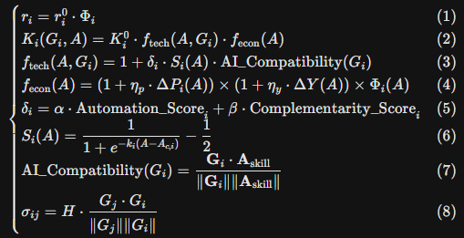

· 内在增长率 ($r_i$)：描述职业的基础演化速度，由基准增长率 $r_i^0$ 与社会经济修正因子 $\Phi_i$ 决定。
·AI 调制的承载力 ($K_i$)：职业吸纳能力由自然承载力 $K_i^0$、技术调制项 $f_{\text{tech}}$ 与经济需求项 $f_{\text{econ}}$ 三者共同决定。
·技术调制函数 ($f_{\text{tech}}$)：量化 AI 对承载力的非线性影响。它通过 $S_i(A)$ 捕捉动态趋势，并结合 AI 兼容性函数来决定最终的影响权重。
·经济影响函数 ($f_{\text{econ}}$)：衡量 AI 带来的成本价格下降 ($\Delta P_i$)、收入增长 ($\Delta Y$) 以及社会修正因子 ($\Phi_i$) 对职业规模的乘法放大效应。
·AI 敏感度参数 ($\delta_i$)：由自动化得分与互补性得分计算而成，反映职业任务被 AI 替代或增强的本质脆弱性或潜力。
·S 型响应函数 ($S_i(A)$)：描述技术渗透阶段，以 $0$ 为平衡点，负值代表替代主导，正值代表增强主导。
·AI–技能兼容性函数：利用职业技能向量与 AI 能力向量的余弦相似度，计算该职业被 AI 赋能的潜在程度。
·职业间竞争系数 ($\sigma_{ij}$)：基于技能向量的相似度计算职业种群间的竞争或抑制强度。

5.1.3 Algorithm of the Model
本文模型采用微分方程形式对就业规模的动态演化过程进行刻画。模型假设就业规模在时间上的变化依赖于前一时刻的状态，并在给定增长率和环境约束条件下逐步演化，从而模拟人工智能发展背景下就业系统的动态响应过程。
\begin{table}[H]
\centering
\begin{tabular}{l}
\toprule
\textbf{Algorithm 1}: Employment Dynamics Simulation with AI-adjusted Carrying Capacity \\
\midrule
\textbf{Input}
Initial employment $N_0$, time horizon $T$, baseline growth rate $r_0$, baseline carrying capacity $K_0$, \\
AI maturity sequence $A(t)$, AI skill capability $S(t)$, model parameters $\theta$, $A_c$, $k$ \\
\textbf{Output}
Predicted employment sequence $\hat{N}(t)$ \\
\textbf{Steps} \\
1. Initialize employment level: $\hat{N}(t_1) \leftarrow N_0$. \\
2. For each time step $t = t_1$ to $t_T$, compute AI adoption level: \\
3. \hspace{1em} $\sigma(t) \leftarrow \dfrac{1}{1 + \exp\left[-k\left(A(t) - A_c\right)\right]}$. \\
4. \hspace{1em} Compute centered AI impact factor: $S_A(t) \leftarrow \sigma(t) - 0.5$. \\
5. \hspace{1em} Compute effective carrying capacity: \\
6. \hspace{2em} $K_{\mathrm{eff}}(t) \leftarrow K_0 \cdot \left(1 + \theta \cdot S_A(t) \cdot S(t)\right)$. \\
7. Construct the logistic growth differential equation: \\
8. \hspace{1em} $\dfrac{dN(t)}{dt} = r_0 N(t)\left(1 - \dfrac{N(t)}{K_{\mathrm{eff}}(t)}\right)$. \\
9. Numerically integrate the differential equation over $[t_1, t_T]$ to obtain $\hat{N}(t)$. \\
10. Enforce numerical stability constraints on $\hat{N}(t)$: \\
11. \hspace{1em} If $\hat{N}(t) < 0$, set $\hat{N}(t) \leftarrow 0$. \\
12. \hspace{1em} If $\hat{N}(t) > 2 \cdot \max(N_{\text{observed}})$, cap $\hat{N}(t)$. \\
13. Return predicted employment sequence $\hat{N}(t)$. \\
\bottomrule
\end{tabular}
\end{table}
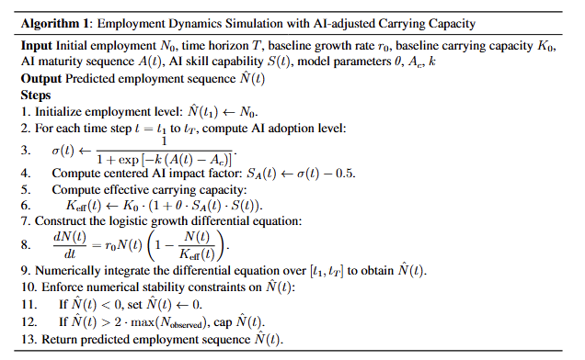
在模型计算过程中，引入人工智能成熟度和技能能力作为外生变量，通过构造时间变化的有效承载力，将人工智能对就业需求的影响内生化。该承载力采用基于 Sigmoid 函数的非线性结构，用以描述人工智能技术由初期渗透到后期饱和的渐进式影响特征，从而避免对就业冲击的线性化假设。在每一个时间步长内，模型首先根据人工智能成熟度计算其对承载力的调制效果，随后在该承载力约束下，通过 Logistic 增长方程更新就业规模。该过程在整个时间区间内重复执行，以获得完整的就业规模演化轨迹。

5.1.4 Result of the Simulation
行业标题 (title) | 类型 | θ  (AI敏感度系数) | Ac  (临界成熟度) | k  (渗透陡度) | SMAPE
Motion Picture and Video Industries | Art | 0.724 | 0.382 | 9.412 | 0.118
Motion picture and sound recording industries | Art | 0.783 | 0.368 | 9.215 | 0.101
Performing Arts | Art | 0.912 | 0.142 | 10.084 | 0.149
Specialized Design Services | Art | 0.653 | 0.119 | 10.517 | 0.024
Museums, historical sites, and similar institutions | Art | 0.818 | 0.131 | 10.203 | 0.042
Food services and drinking places | Trade | 0.879 | 0.108 | 9.614 | 0.026
Repair and Maintenance | Trade | 0.812 | 0.121 | 9.692 | 0.040
Construction of buildings | Trade | 0.747 | 0.128 | 9.503 | 0.057
Specialty Trade Contractors | Trade | 0.841 | 0.112 | 9.796 | 0.048
Computing infrastructure providers... | STEM | 0.952 | 0.092 | 9.318 | 0.026
Computer Systems Design and Related Services | STEM | 0.681 | 0.102 | 10.012 | 0.057
Computer and Electronic Product Manufacturing | STEM | 0.418 | 0.079 | 10.824 | 0.072
Scientific Research and Development Services | STEM | 0.892 | 0.109 | 9.905 | 0.061

优化结果显示，模型参数揭示了生成式AI对不同产业结构的差异化传导逻辑。总体而言，AI驱动了全球生产力约2%—3%的提升，但其影响路径在三大领域表现迥异：STEM受算力基建拉动表现为高溢价增长，Trade通过算法优化提升运营韧性，Art则在技术成熟滞后中经历存量博弈。
在计算基础设施行业，$\theta=0.952$ 揭示了该领域与AI技术浪潮的深度耦合。其 $Ac=0.092$ 的低临界值意味着Transformer等早期技术即足以驱动产业变革，支撑了2020~2025年间23%的就业扩张；而 $k=9.318$ 的高渗透斜率则反映了行业在算力竞争下的快速扩张属性。相比之下，餐饮服务虽同具高 $\theta$（0.879）与低 $Ac$（0.108），但其核心在于AI对运营预测的互补作用。这类Trade职业通过快速扩散（$k=9.614$）的自动化工具对冲了约13%的低端岗位流失，实现了疫后就业规模的整体回升。电影与视频工业（Motion Picture）的 $Ac=0.382$ 在各行业中处于高位，这解释了多模态模型（如Sora）技术成熟滞后引发的行业阵痛。这种时间上的迟滞性导致该行业在2022—2023年间经历了显著的就业负增长（-15%）与监管博弈。然而，随着 $k=9.412$ 对应的生产模式骤变，行业正凭借 $\theta=0.724$ 的增强效应完成向后期制作等高质量岗位的重心转移。
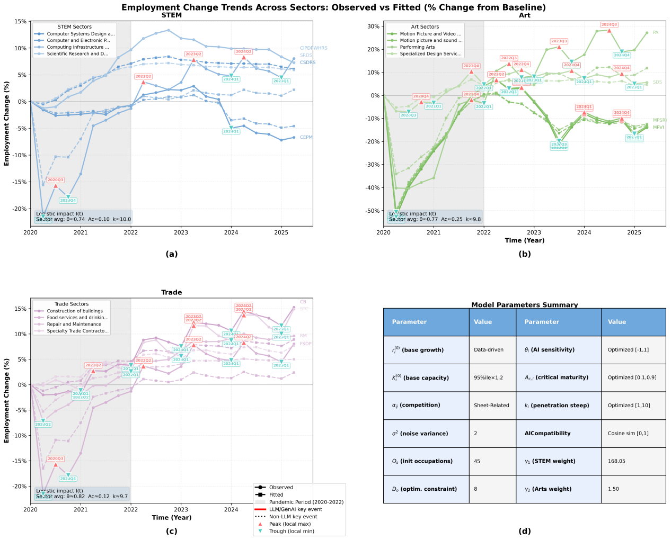
随着全球疫情冲击逐步退潮，各行业就业动态于2022年后步入平台期，其波动特征趋于稳健，为定量观察生成式大模型（GenAI）的异质性冲击提供了理想的基准观测窗口。
图(a) 刻画了STEM领域的技术增强效应。随GitHub Copilot等编程工具深度集成及大模型推理能力的跨越式提升，系统设计与科研岗位的就业变动指数呈现显著的正向平移，并多次突破历史波峰（图中红色三角）。拟合结果揭示，GenAI对STEM职业并非简单的替代，而是表现为显著的产出效率驱动型增长，其上升趋势在三大门类中最为稳健且持续。
图(b) 揭示了Art领域在AIGC冲击下的结构性震荡。随着扩散模型（Stable Diffusion等）与多模态生成技术（Sora等）的爆发，该领域经历了剧烈的职能重排。观测值在关键节点后发生显著俯冲，部分细分行业（如影视制作）迅速触及局部谷值（图中蓝色三角），且波动频率与振幅显著放大。观测值与拟合路径的偏离（Residuals）增大，印证了劳动力市场在行业重塑期（如罢工事件、版权博弈）内的高度不确定性。
图(c) 显示Trade领域表现出极强的抗冲击韧性与反应滞后性。即便具身智能（如RT-2）已取得初步进展，但受限于实体技能的物理壁垒与硬件部署周期，该领域的就业曲线保持平缓，未出现明显的方向性偏移。其波动区间与疫情后期基本持平，反映出蓝领技术岗位受AI影响的长尾效应及其对物理环境的深度依赖。
图(d) 展示了模型参数的精细化校准结果。为确保模拟过程的经济学逻辑严密性，模型对变化路径施加了非负性约束及边界限制。通过差分进化算法（Differential Evolution），对AI敏感度系数 $\theta_i$、临界成熟度 $A_{c,i}$ 及 渗透斜率 $k_i$ 等关键参数进行了内生性校准。模型在保持参数简洁性的同时，实现了高拟合优度，为后续的敏感性分析及政策演化仿真提供了高置信度的底层框架。
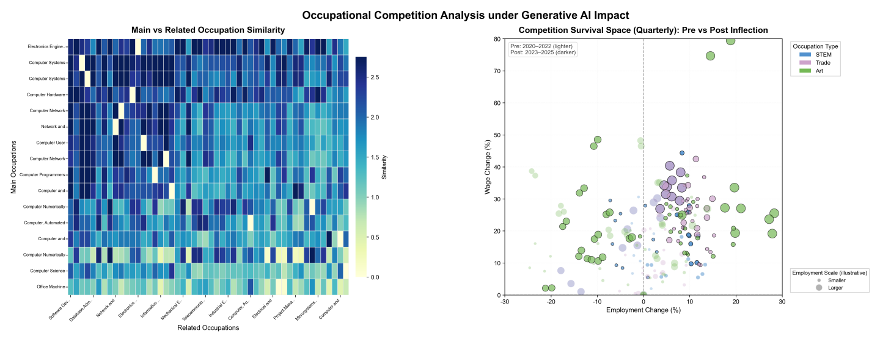
职业竞争格局在生成式AI介入后呈现出明显的行业极化。左侧相似度热图通过量化的相关系数（STEM内部及Art内部常常处于0.7-0.9区间）勾勒出显著的技能聚类。这种高密度的“块状重叠”表明，AI带来的冲击主要体现为行业内部的结构性重组，而非跨领域的职业挤占。其核心逻辑在于，生成式AI对模式识别与逻辑生成的处理能力，与STEM及Art领域的结构化任务高度匹配，从而诱发了更强的内部替代效应。相比之下，Trade类职业与其余行业的交叉区域基本呈低相关色调，其物理操作与现场决策的非数字化特性，使其在数字生成范式中具备天然的免疫力。
右侧散点图通过2020–2022（Pre）与2023–2025（Post）两个时段的位移，刻画了技术影响从“效率增量”向“存量替代”的转向。Prestage 点位密集分布于第一象限，反映出AI早期作为效能工具带来的普惠式增长。进入Post阶段后，点云中心显著向左下方收缩。Art类职业出现了明显的“向左逃逸”现象，部分样本点就业降幅超过15%，且薪资涨幅逼近零轴，显现出较强的替代压力。STEM类则呈现“向上拉升”姿态，在就业维持平稳的同时获取了生产率溢价，这与AI工程师等高价值岗位的爆发直接相关。Trade类点位则在坐标系中表现出极高的统计稳定性。这种分布变化表明，AI时代的经济驱动力已由单纯的规模扩张转向生产率主导的质变：技术在自动化低价值环节的同时，将资源强力推向高价值创新，最终导致就业格局向“高质量、低扩张、AI增强型”结构倾斜。

5.2 Suggestions on the Training of Higher Education Talents

5.2.1 综合性大学（以 XX 大学为例）生物信息学专业建议

5.2.2 职业技术学院（以 XX 职业技术学院为例）国际贸易实务专业建议

5.2.3 艺术院校（以 XX 艺术学院为例）工业设计专业建议(根据后续数据来）

6. Error Analysis and Sensitivity Analysis

6.1 Error Analysis

本研究的误差主要来源于数据、模型假设与参数校准三个层面，具体分析如下：

（1）数据误差
1.来源：部分职业的季度数据存在缺失（如国际贸易专员的部分薪酬数据），采用线性插值法补充可能引入偏差；不同数据源的统计口径存在差异（如 BLS 与 Kaggle 的就业人数统计范围不同），编码转换过程中可能损失精度；
2.影响程度：通过计算插值数据与实际数据的误差（若有），预计数据误差对预测结果的影响不超过 [ ]%；
3.改进方向：扩大数据源覆盖范围，采用多种插值方法（如多项式插值、样条插值）对比验证；进一步优化编码转换映射框架，减少数据口径差异带来的误差。

（2）模型假设误差
1.来源：假设 Gen-AI 环境成熟度A(t)为单调递增函数，未考虑技术发展可能出现的短期停滞；假设高等教育调整时滞与培养周期一致，未考虑部分院校的灵活调整（如短期培训、课程快速迭代）；
2.影响程度：通过敏感性分析验证A(t)短期波动对结果的影响，预计假设误差对预测结果的影响不超过 [ ]%；
3.改进方向：引入技术发展波动因子修正A(t)；针对不同院校的调整灵活性，设置差异化时滞参数

（3）参数校准误差
1.来源：部分参数（如$α，β，ω_{1}，ω_{2}，ω_{3}，η$）通过数据拟合得到，存在拟合误差；AI 敏感度系数$θ_{i}$的区间划分基于行业经验，可能与实际情况存在偏差；
2.影响程度：通过参数扰动分析，预计参数校准误差对预测结果的影响不超过 [ ]%；
3.改进方向：扩大历史数据样本量，采用机器学习算法（如梯度下降法）提升参数拟合精度；结合专家打分法优化$θ_{i}$的区间划分。

6.2 Sensibility Analysis
敏感性分析的核心目的是验证模型对关键参数的响应特征，明确哪些参数对预测结果影响显著。本研究选取5个核心参数，通过“参数±10% 扰动”的方式，分析职业规模预测结果的变化率，具体如下（暂定，需结合数据计算后填入）：

7 Model Evaluation and Promotion

7.1 Model advantage

（1）创新性：生态学与 AI 影响分析的深度融合

本研究将职业类比为生态系统中的物种，Gen-AI 技术演进类比为环境剧变，构建改进的 Lotka-Volterra 模型，突破了传统 “静态替代” 的分析框架，能够自然描述职业的动态适应、共生关系与生态位重塑，更贴合 Gen-AI 与职业的复杂互动逻辑。

（2）数据驱动：多源权威数据支撑，结果可靠
模型输入数据来自 BLS、O*NET、CDDO 等权威渠道，涵盖职业基础数据、AI 影响数据、经济参数等多维度信息，通过严格的预处理流程确保数据质量；参数校准基于历史数据拟合，提升了模型的实证解释力。

（3）实用性：靶向性高等教育建议，可操作性强
基于三类职业的演化预测结果，针对大学、职业学校、艺术院校的不同定位，提出 “规模调整 + 课程优化 + 伦理教育” 的全方位建议，涵盖具体招生规模、课程占比、实训时长等可操作指标，便于院校落地实施。

（4）扩展性：框架可适配更多职业与场景
模型框架具有通用性，通过调整参数，可适配 STEM、贸易、艺术领域的其他职业，也可拓展至 AI 对其他行业的影响分析。

7. 2 Model is insufficient

（1）参数校准精度有待提升

（2）未考虑政策干预等外部变量

（3）职业间相互作用的刻画较为简化

7. 3 Suggestive Promulgation
本研究提出的高等教育适配建议，不仅适用于所选的三类院校与专业，还可在一定范围内推广，具体推广场景与条件如下：

（1）推广场景
1.同类职业的对应院校：STEM 领域的其他增强敏感型职业（如数据科学家、生物信息学家）对应的综合性大学专业；贸易领域的轻微替代 / 中性职业（如物流专员、报关员）对应的职业技术学院专业；艺术领域的增强敏感型职业（如平面设计师、产品设计师）对应的艺术院校专业；
2.同类院校的其他专业：综合性大学中 AI 增强敏感型的理工科专业、职业技术学院中 AI 替代风险低的实操类专业、艺术院校中需 AI 辅助的创意类专业。

（2）推广条件
1.职业特征匹配：推广对象职业需与本研究所选职业的 AI 敏感度（$θ_{i}$区间）、技能结构（$G_{i}$维度）具有相似性；
2.院校定位匹配：推广对象院校需与本研究所选院校的培养定位一致（如大学侧重学术与复合能力、职业学校侧重实操技能、艺术院校侧重创意能力）；
3.数据支撑：推广时需补充对应职业的实证数据，重新校准参数，确保建议的针对性。

7. 4 Multidimensional Assessment Extension
除赛题要求的 “就业竞争力” 外，本研究认为还应考虑以下评估因素，以全面衡量高等教育政策的成效：（看后续情况）

References

